**大数据计算机基础**

**第三次作业**

学校： 中国人民大学

姓名： 钟保罗

学号： 2019101155

1. 熟悉命令
   1. vim的使用

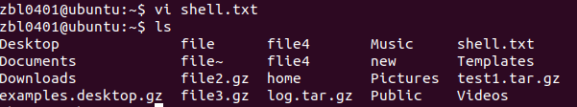

创建shell.txt的文件

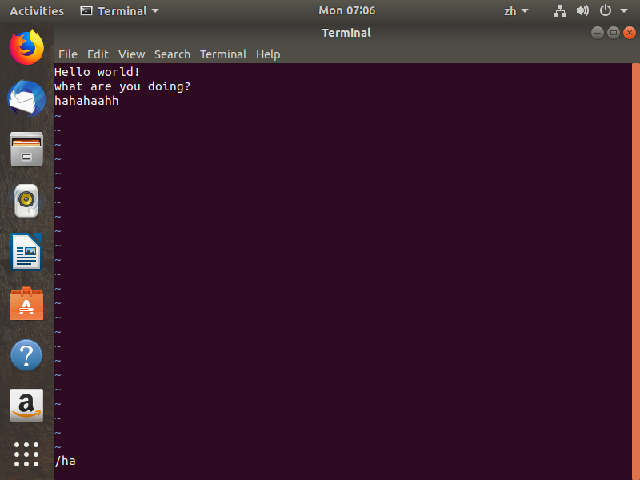

利用命令行查找ha字符

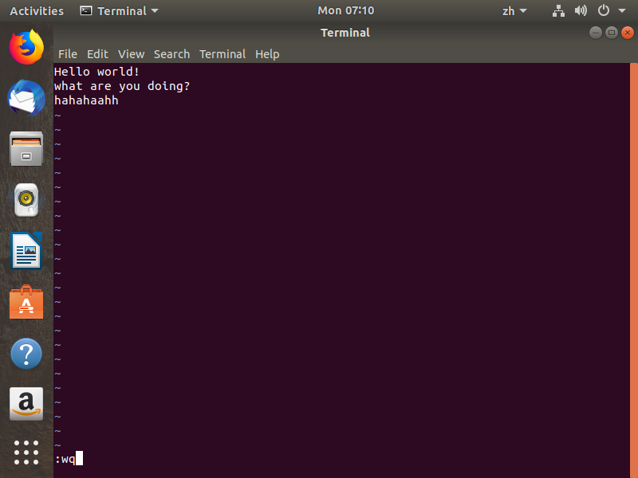

命令行形式退出

* 1. Emacs的使用

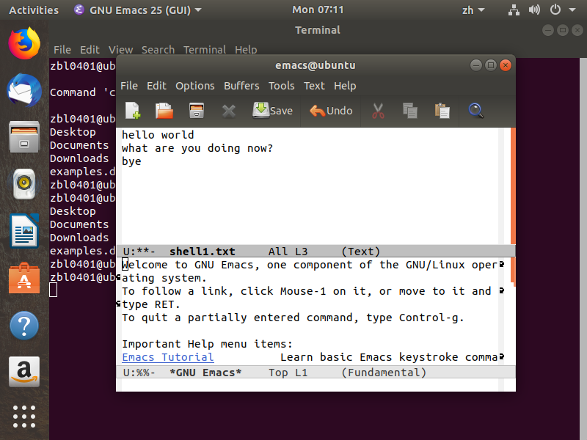

Emacs界面

* 1. shell命令的使用

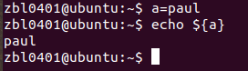

创建名为a的变量，使用echo输出

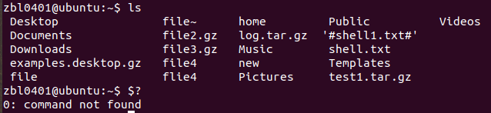

$?命令可以显示上一个命令的返回信息，命令正确返回值为0

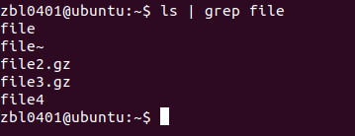

使用管道命令

* 1. 数据流重定向

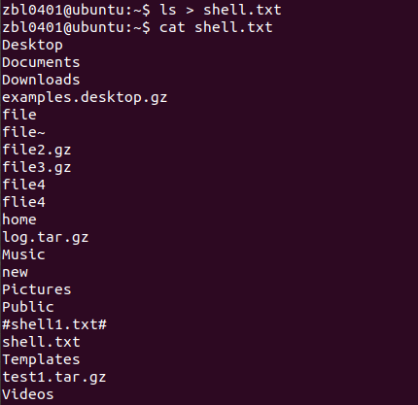

使用>输出重定向内容到shell.txt

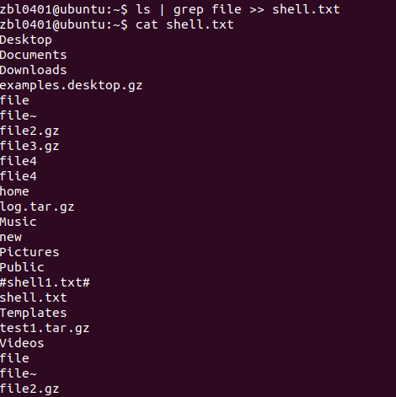

使用>>添加内容到shell.txt

1. Shell 编程

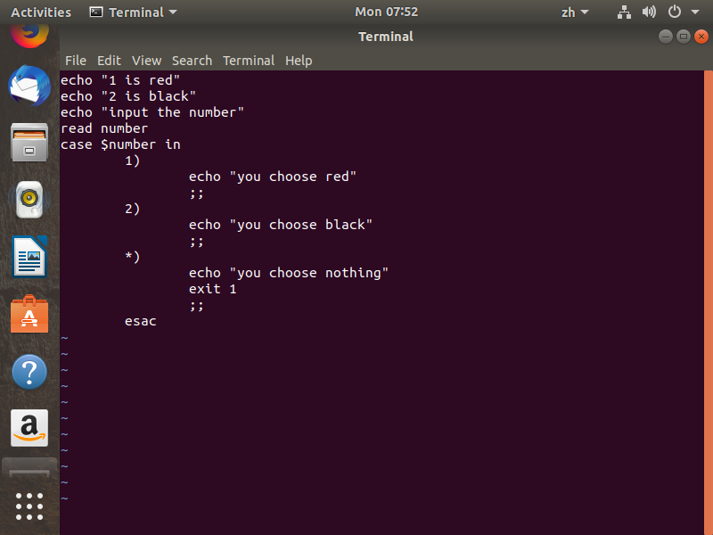

使用shell编程

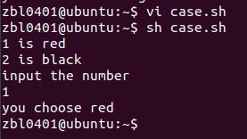

运行shell程序

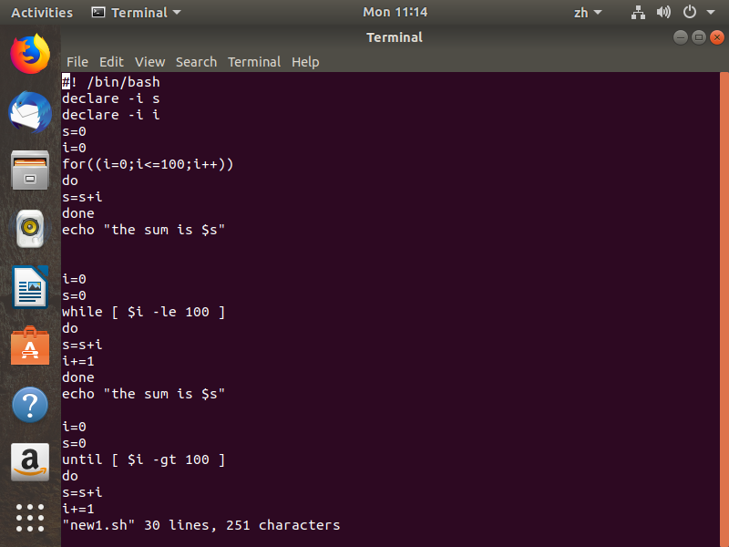

使用循环

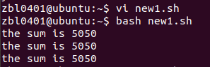

输出

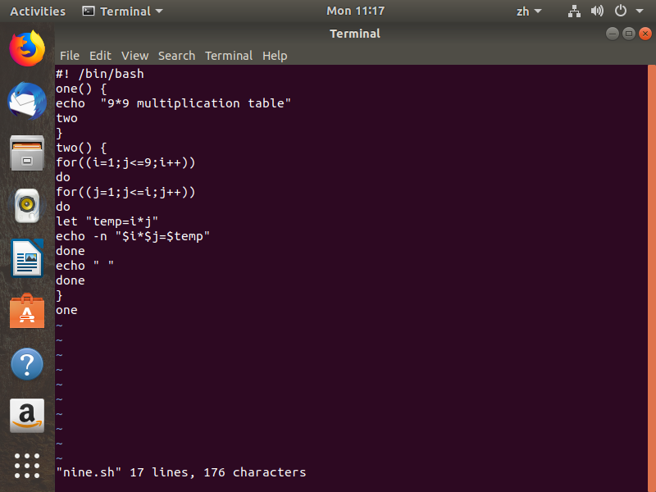

九九乘法表

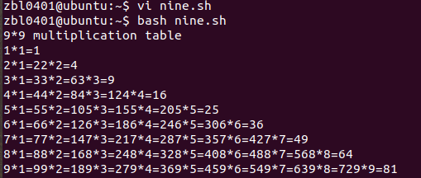

输出